山东安赢检验检测有限公司
职业卫生技术报告信息网上公开记录表
用人单位名称 | 山东益大新材料股份有限公司
用人单位注册地址 | 山东省济宁市嘉祥县经济开发区化工产业园益大路1号
联系人 | 陈宗帅
报告名称 | 职业病危害因素检测报告
报告编号 | 山东 安赢检 字（2025）第07028号
项目组人员 | 米昌威、冯书昊、时宜牛、金天威、杜青玲、刘慧丽、白晶晶
现场调查人员 | 米昌威、金天威
现场调查时间 | 2025.07.06 | 用人单位陪同人 | 陈宗帅
采样与测量人员 | 米昌威、冯书昊、时宜牛、金天威
采样与测量时间 | 2025.07.11 | 用人单位陪同人 | 陈宗帅
现场调查照片

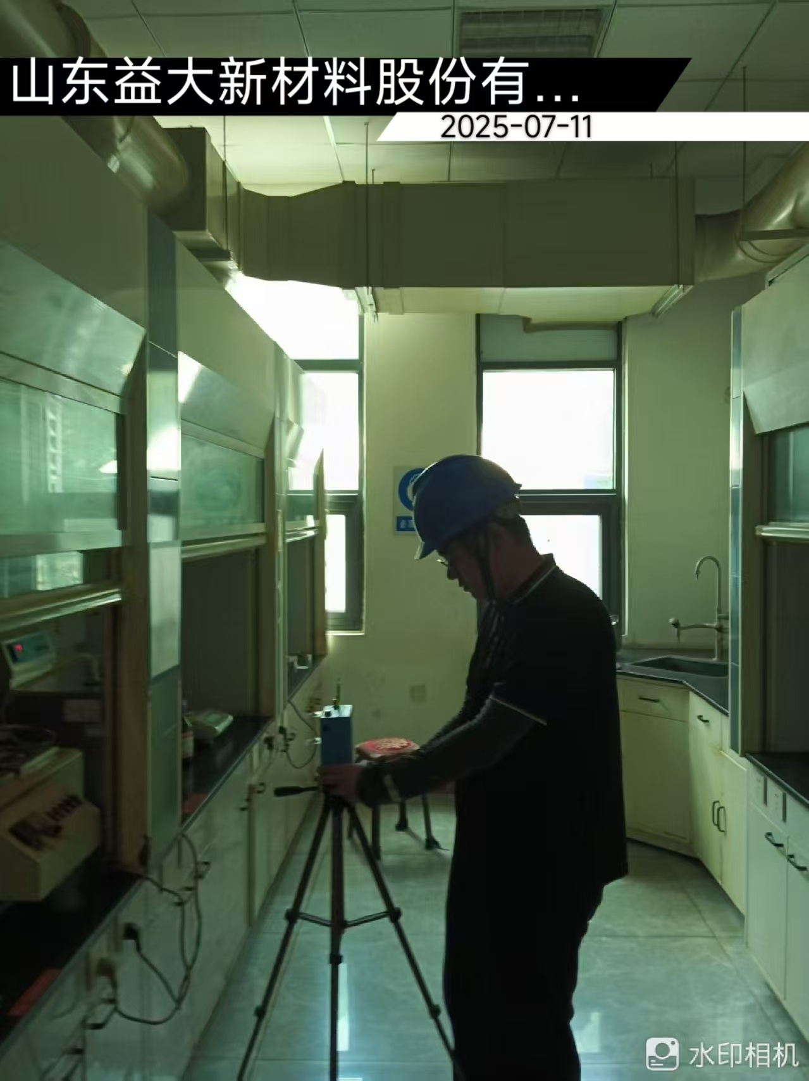
现场采样、测量照片

